目录

微信读书竞品分析报告 2

一、 背景及分析目的 2

1.1 背景 2

1.2 分析目的 3

二、 竞品对象 3

三、 竞品分析 3

3.1 产品定位 3

3.2 设计和技术 5

3.2.1 产品结构分析 5

3.2.2 交互和体验 8

3.2.3 设计风格 13

3.2.4 亮点功能和技术 14

3.3 运营及商业化 16

3.3.1 运营模式 16

3.3.2 盈利模式 16

3.3.3 市场推广 17

3.4 用户数据 17

3.4.1 用户数量和活跃度 17

3.4.2 在线时长 17

3.4.3 地域及人群差异 18

3.5 策略 20

3.5.1 版本迭代和演变 20

3.5.2 公司战略 20

四、 总结 21

# 微信读书竞品分析报告

## 背景及分析目的

### 背景

信息化智能时代，智能手机已经成为人们生活中必不可少之物，这个时代的特点之一就是万事万物介在向数字化转变，时代发展速度在以加速的方式运转，以前的纸质图书传统行业正在处于变革时期，移动智能手机可以让我们在何时何地都能阅读到海量、优质的小说和书籍，可以利用各种碎片化阅读来打发时间。

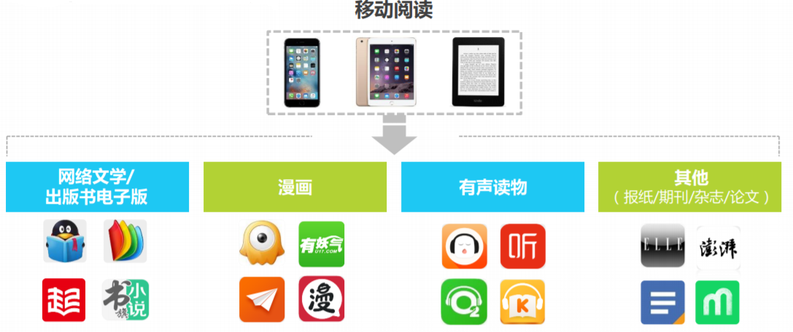

图 1.1来源：艾瑞咨询研究院自主研究并绘制。

根据艾瑞咨询在2019年的中国移动阅读发展趋势研究报告，2019年中国移动阅读市场规模达204.9亿，同比增长22.4%。

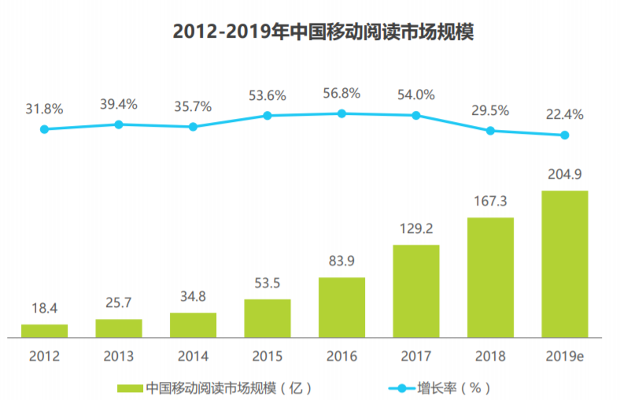

图 1.2 来源：2012-2019中国移动阅读市场规模@艾瑞咨询

### 分析目的

本篇竞品分析报告主要目的是：（1）作为一个产品热爱初学者，希望提升自己的竞品分析能力及移动阅读行业的认知；（2）通过对比移动阅读行业的几款热门产品，分析微信阅读的优点及改进空间，希望可以为微信阅读的产品迭代提供意见。

## 竞品对象

在竞品选择上选择了在移动阅读行业排行第一名的掌阅APP、最近经过闪电式扩张的热门阅读七猫免费小说APP和背靠微信的流量入口的微信读书。这三款在市场上的用户群体大，其次是设计风格、定位方向不同。

  

微信读书 掌阅 七猫免费小说

## 竞品分析

### 3.1 产品定位

|  |  |
| --- | --- |
| 产品 | 微信读书 |
| Slogan | 让阅读不再孤单 |
| 用户群体 | 习惯阅读出版书籍、简约风格，希望提升自身的群体 |
| 产品定位 | 以社交的方式推荐并分享，提升对思考和想法的重视，重视用户体验，保留微信原有统一简洁风格 |
| Strength | 渠道优势、版权优势、资源优势、潜在用户广泛、具有社交优势，背后拥有庞大的内容文化生态圈 |
| weakness | 用户付费模式少，当前主要以免费时长阅读为主并且暂无广告收入所以收入上是弱势，另一个是追求简洁和轻量，相比掌阅缺少某些板块资源优势 |
| opportunity | 利用微信社交、资源、生态优势，构建新的商业模式 |
| threat | 受免费模式阅读产品的威胁以及市场占有率庞大的掌阅威胁 |

|  |  |
| --- | --- |
| 产品 | 掌阅 |
| Slogan | 引领品质阅读 |
| 用户群体 | 重视海量资源和高品质要求的读者 |
| 产品定位 | 掌阅的目标是打造一个高质量品质阅读平台，从书籍的上架再到用户的阅读、购买体验 |
| Strength | 海量签约作者、版权、完善的会员及付费机制，以及资源优势，活跃用户量庞大，市场占有率大 |
| weakness | 缺乏社交属性，读者间及读者和创作者之间存在着弱连接，IP开发能力弱 |
| opportunity | 凭借已有用户量、生态资源，打造新的爆款IP产业链 |
| threat | 随着网文阅读领域的发展，可能面临免费模式竞争者的威胁以及微信读书社交属性和背后的阅文集团威胁 |

|  |  |
| --- | --- |
| 产品 | 七猫免费小说 |
| Slogan | 免费看书100年 |
| 用户群体 | 喜欢免费网络小说人群 |
| 产品定位 | 提供免费小说，以免费换取大量用户，用广告换取免费 |
| Strength | 所有小说全部免费，以免费+广告为商业模式 |
| weakness | 小说自有版权极少、自有生态不完善 |
| opportunity | 可以借助免费商业模式构建自身生态和版权开发能力 |
| threat | 受到拥有大量版权和完善内容生态的竞争者威胁 |

### 3.2 设计和技术

#### 3.2.1 产品结构分析

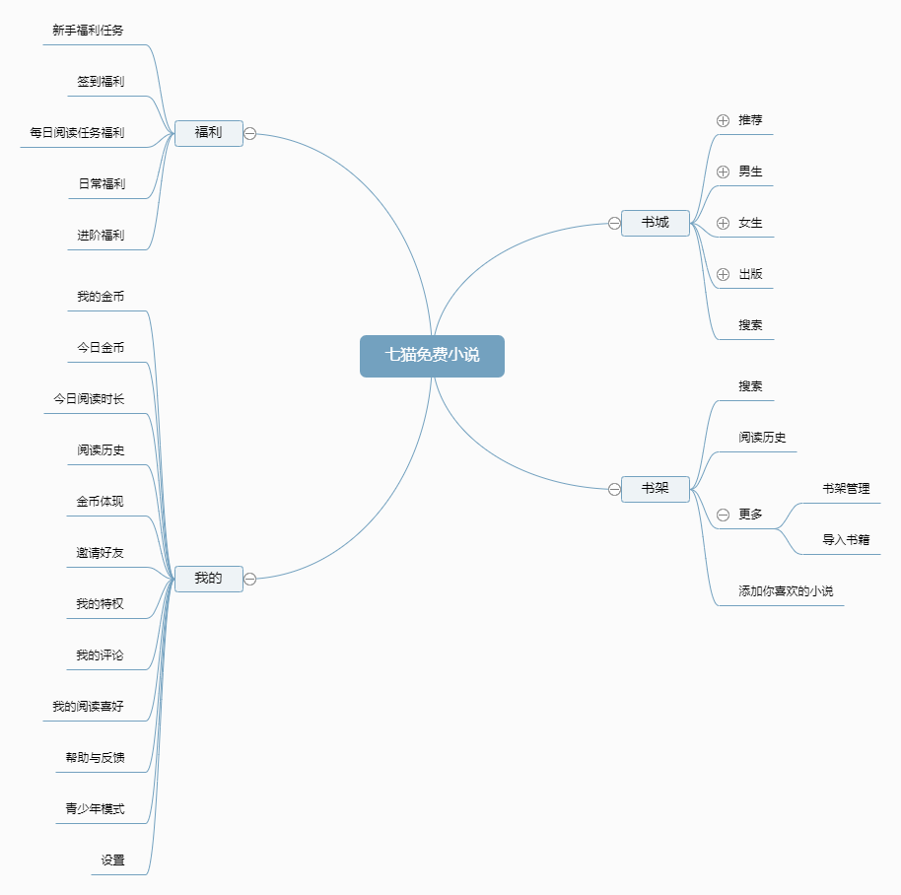

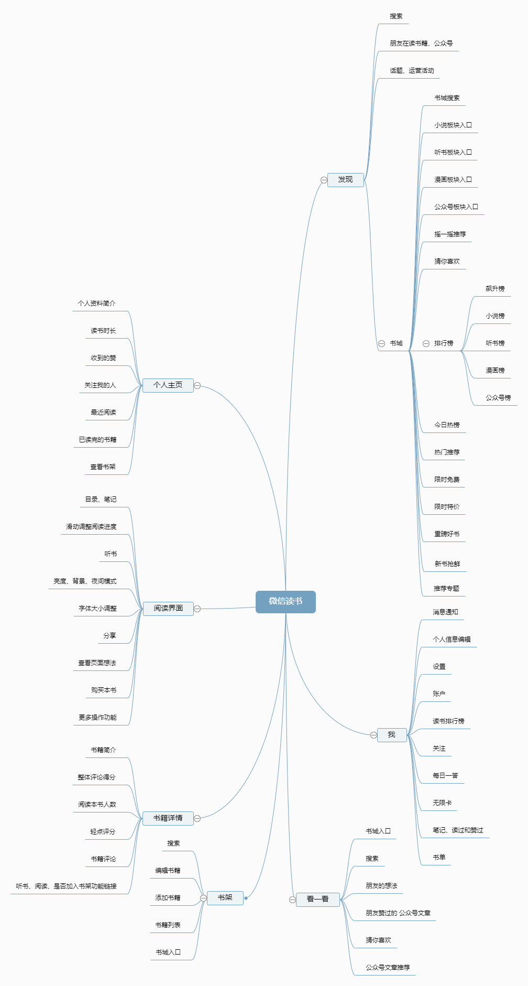

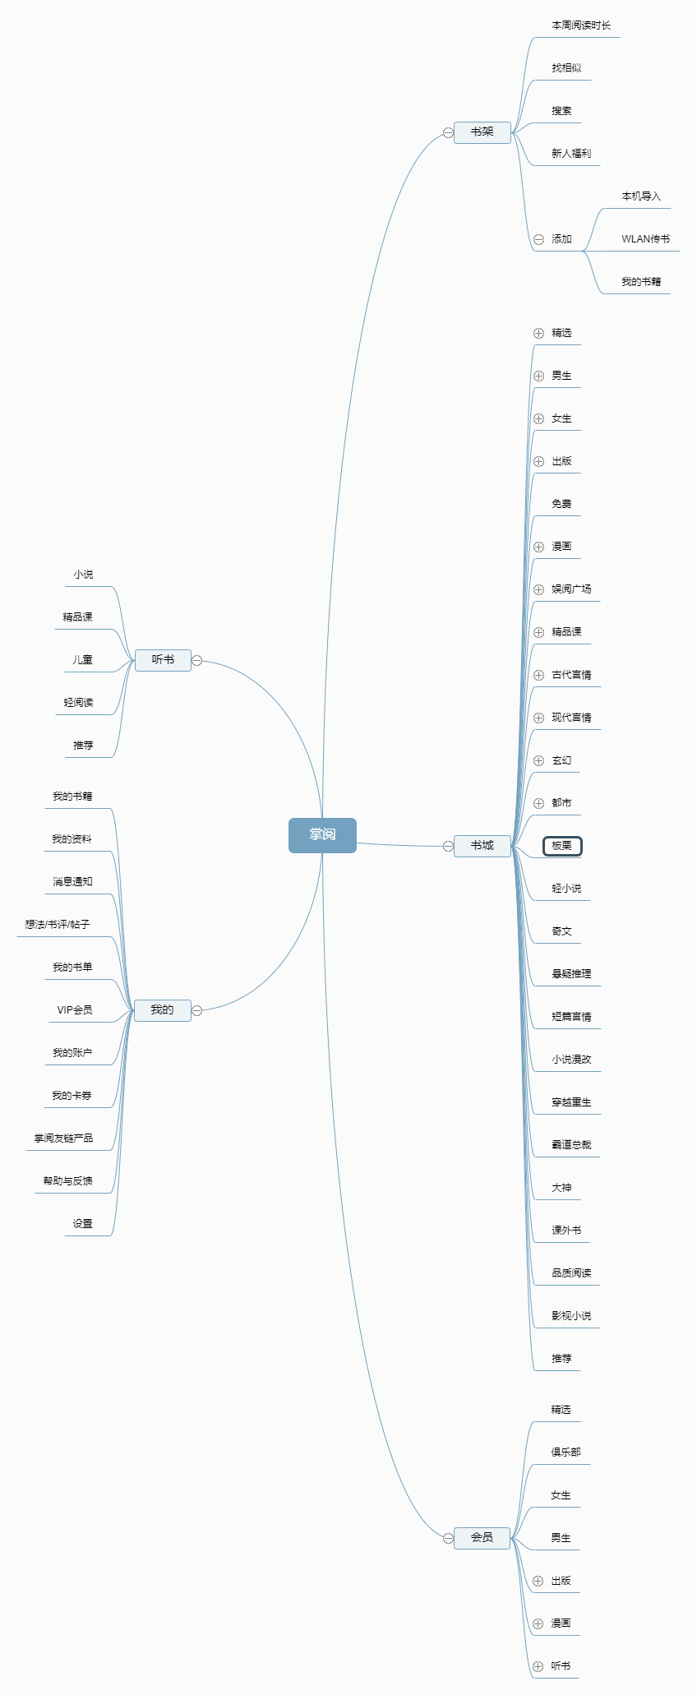

通过对这三款移动阅读产品的分析可以看到：（1）基础功能都具备；（2）微信阅读独有的功能是可以和微信好友间建立联系、互相关注、朋友间推荐、分享；（3）七猫免费小说独有的功能是通过免费阅读+做任务来赚钱；（4）掌阅的独有功能是具有VIP专区、精品课程专区；

#### 3.2.2 交互和体验

对于移动阅读的交互和体验主要集中在书架、书城、阅读的交互和体验上。

##### 3.2.2.1书架功能

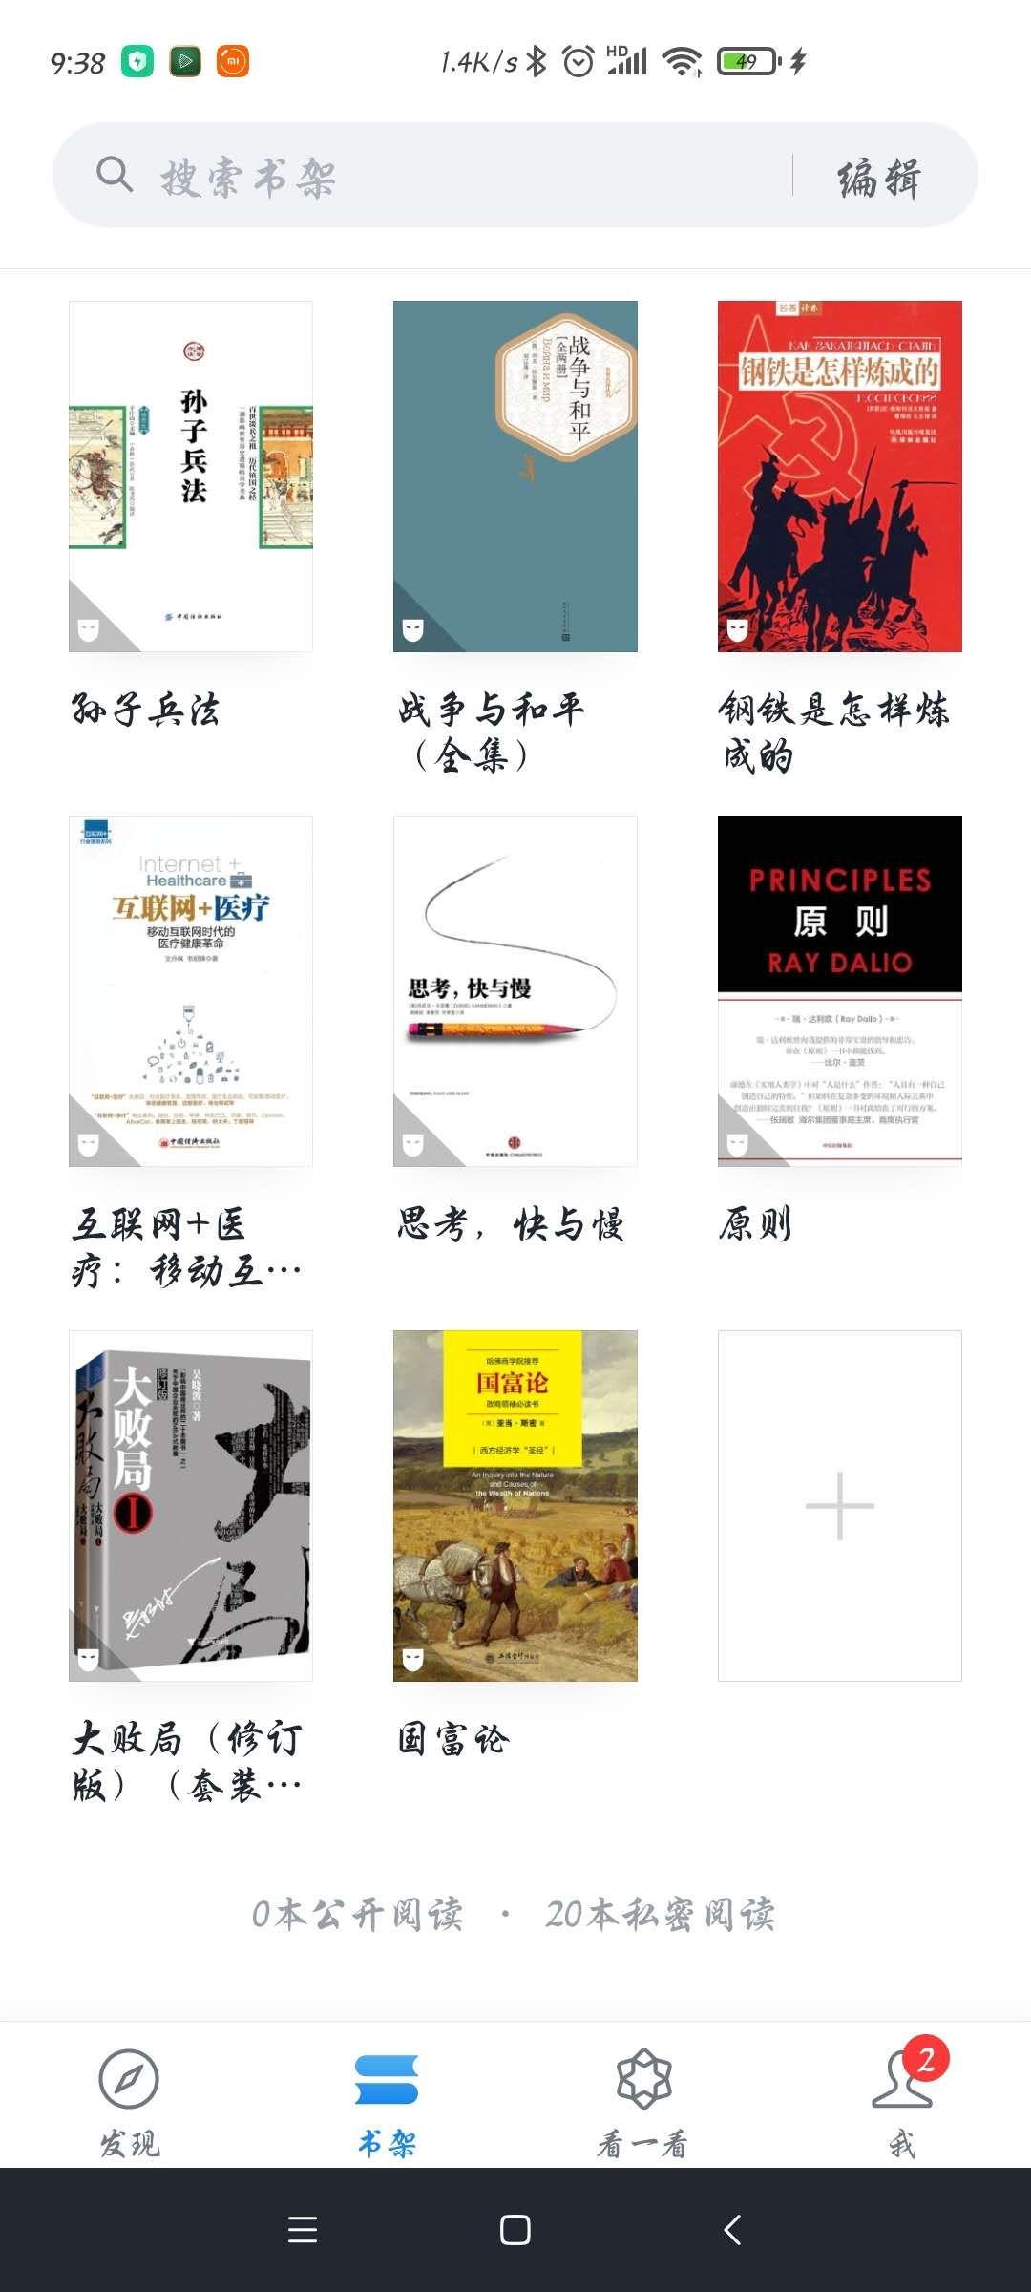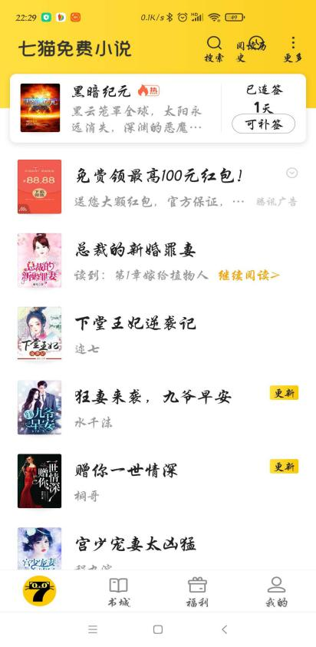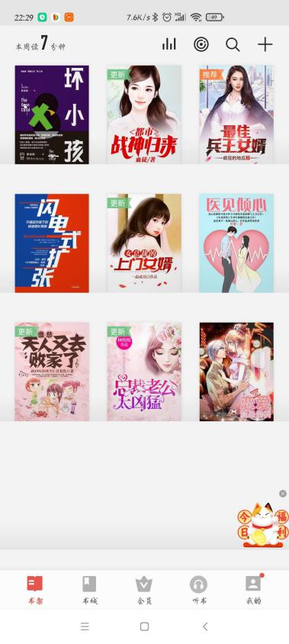

**微信读书书架 七猫免费小说书架 掌阅书架**

微信读书、七猫免费小说、掌阅书架都具有搜索书架、添加书籍到书架、浏览书架基础功能。

微信读书独特的公开阅读和私密阅读功能与自带的强社交属性相关，可以将微信读书里用户的书架被微信朋友查看到，但只要涉及到熟人社交的产品都涉及到用户自有的隐私，所以用户可以通过设置公开或私密阅读来保证自身隐私，七猫免费小说不具备社交，掌阅虽然可以通过某些路径查看到他人读过的书籍，但掌阅的用户都是陌生人社交、社区。

七猫免费小说的书架体验很差，一方面书架里充满着各种广告，另一方面书架展示不友好，特别是阅读历史图标都是乱的。另一个是七猫免费小说和掌阅都有用户签到任务福利，通过这种活动来留存用户。

掌阅书架里相比其他两款产品多了找书架相似书籍功能、用户正在听的书籍调整链接功能。

##### 3.2.2.2书城功能

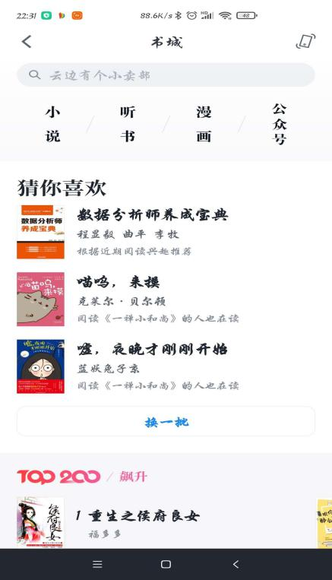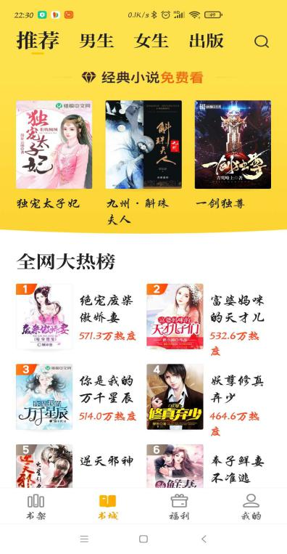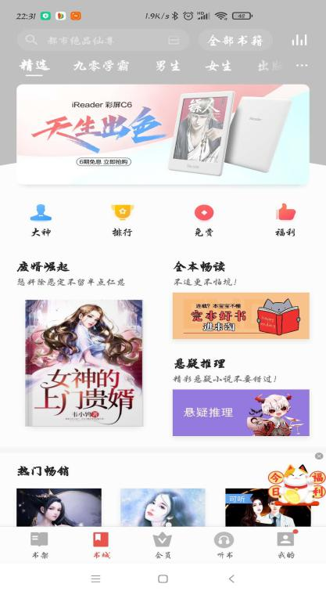

**微信读书书城 七猫免费小说书城 掌阅书城**

阅读类产品的书城的作用：（1）用户的目标很明确，直接在书城搜索框中搜索想要查找的书籍即可；（2）用户希望在书城里挑选好看的书籍，就需要去不同类目板块浏览、查看了。

微信读书的书城板块包括小说、听书、漫画、公众号4大板块，整体干净、整洁，这种划分也是最精简、简单的分类，特别是微信读书书城的首页利用微信强大的推荐技术增加了猜你喜欢板块，对于没有目标书籍的用户来说，进入微信读书书城感觉都不需要动脑，微信读书直接给了猜你喜欢，继续下拉可以看到所有类目的排行榜单。

微信读书加入了摇一摇推荐你喜欢的书籍功能，刚开始觉得新颖，当一次过后就感觉没什么用处。公众号是微信读书独有的板块资源，在这里看一看到微信公众号里所有的文章等资源。

七猫免费小说书城包括推荐、男生、女生、出版四大板块，不想其他阅读产品，七猫免费小说主打的小说免费，没有其他的听书、漫画等免费板块，直接将小说划分为男生和女生，当然也加入了免费的出版板块，但出版书籍很少，远远不如其他两款产品。

掌阅书城的tab标签栏分布的过于密集，给了用户太多的选择，分类很细，掌阅书城的类目包含了全年龄段的用户资源，特别是独有的精品课栏目和VIP精选栏目，不得不说掌阅的书城资源真是全面、丰富。

##### 3.2.2.3 阅读功能

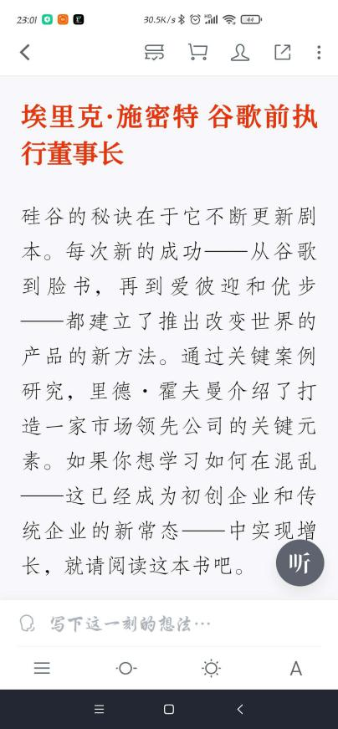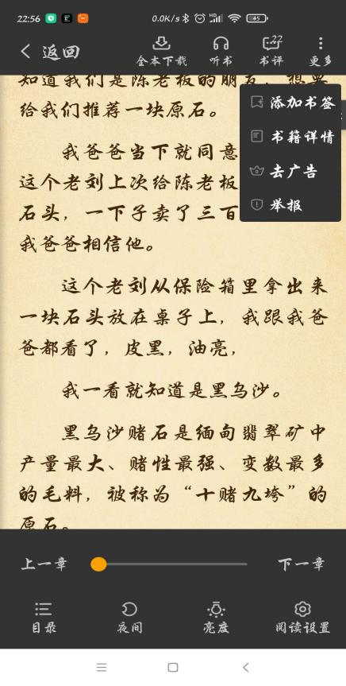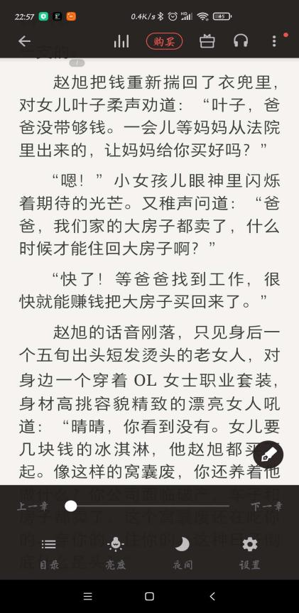

**微信读书阅读 七猫免费小说阅读 掌阅阅读**

微信读书的阅读界面默认颜色都是白色简洁背景，可以查看书评和想法、购买书籍、分享书籍、查看目录、夜间/日间切换、亮度调整、字体调整、阅读背景、下拉添加书签等功能，相比其他两款产品的独特功能是分享书籍和想法到朋友圈，听书功能放在了主要功能区，表现出了强社交属性。

七猫免费小说所有小说都是免费的，阅读菜单中的全本下载是需要观看视频广告才可以操作的，在阅读界面下方和阅读期间会有广告栏出现，七猫没有下拉添加书签功能、没有划线、记笔记、记录想法功能。

掌阅阅读具有充值、购买、记笔记、划线、听书、查看目录、调整亮度、夜间/日间切换、阅读设置等功能，这些功能其实和微信读书都一样，唯一的就是不能分析到朋友圈，具有弱社交属性。

##### 3.2.2.4 书评&想法功能

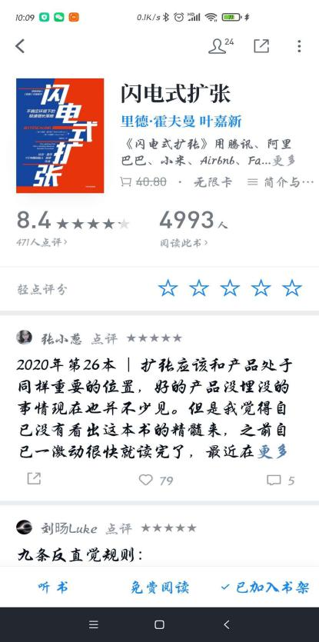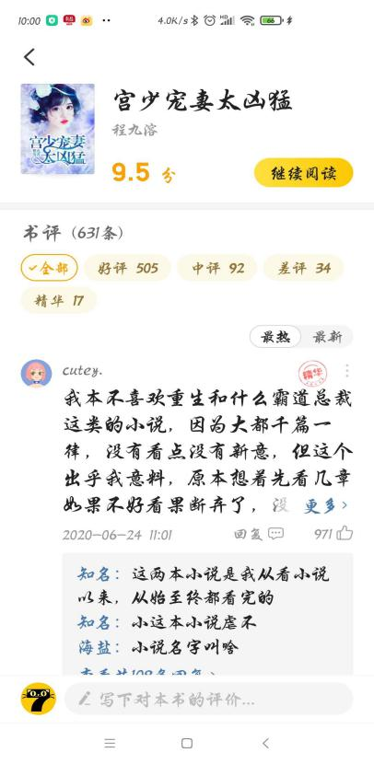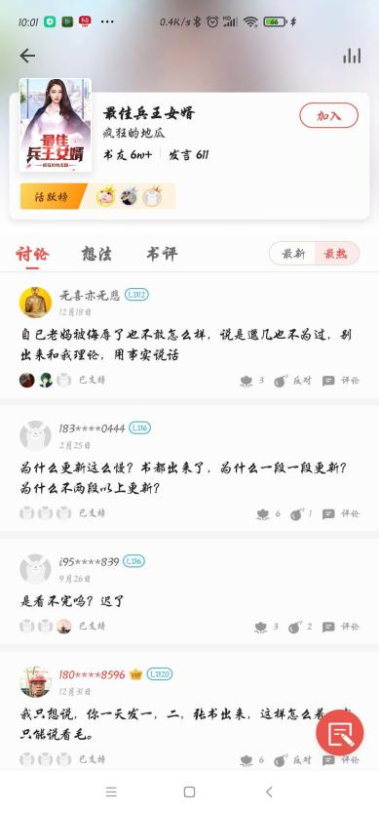

**微信读书书评&想法 七猫免费小说书评 掌阅讨论&书评&想法**

微信读书书评体验上简洁，页面包含根据用户五星好评计算的书籍评分、所有累计阅读该书籍的用户人数、所有用户的评论、本书的简介、本书的用户想法、分享朋友圈功能、轻点评分功能。

七猫免费小说书评页面包含了本书的封面和评分、用户对本书的评论、可以按照评论性质查看不同类别评论、展示评论回复上七猫采用了回复的摘要展示。

掌阅阅读的书评区应该是这三款产品中最新详细的，用户可以加入本书的书圈、查看书友的讨论、想法和书评。

微信和掌阅的划线和想法功能可以让读者在阅读过程中查看其它人的理解和看法，提高自身对书籍的理解程度，其次也可以分享自己的想法以及想法间的碰撞。

##### 3.2.2.5 个人主页功能

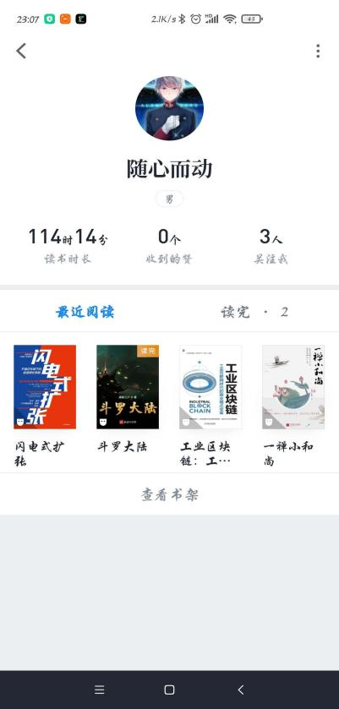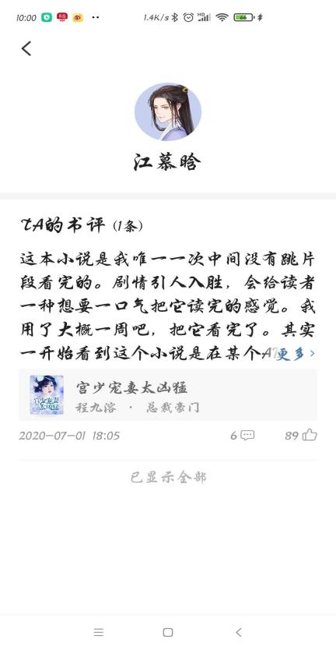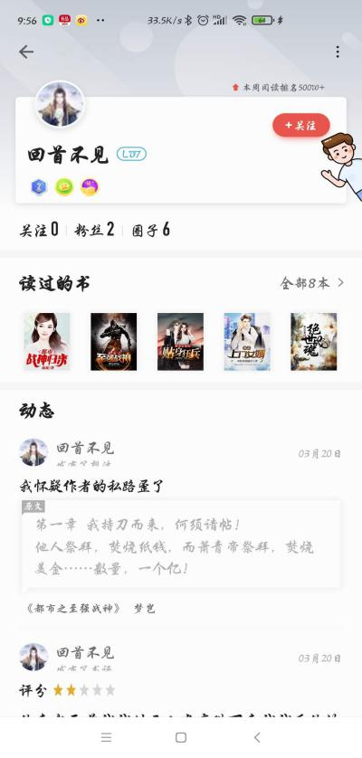

**微信读书个人主页 七猫免费小说个人主页 掌阅个人主页**

个人主页是最能展现一款产品的社交特性，微信读书的个人主页主要有个人信息、读书时长、收到的赞、关注我的人、最近阅读的书籍、已读完的书籍及书架的链接，基于此就可以看到所有书友及微信朋友的阅读情况了，这种强社交属性，用户好友使用的越多，用户将越有可能使用该产品，因为可以通过该产品展示自己的阅读以及查看好友的阅读情况。

七猫免费小说的个人主页就简单多了，仅有用户的书评动态记录。

掌阅的个人主页中，用户可以查看关注的人、粉丝、加入的圈子、读过的书、用户发表的书评动态，最多的是陌生人书友间的查看和关注，这种陌生社交属性适用于关注隐私的用户，使用微信读书可能把自己阅读隐私太过暴露。

##### 3.3.3.6 产品全局导航功能区体验

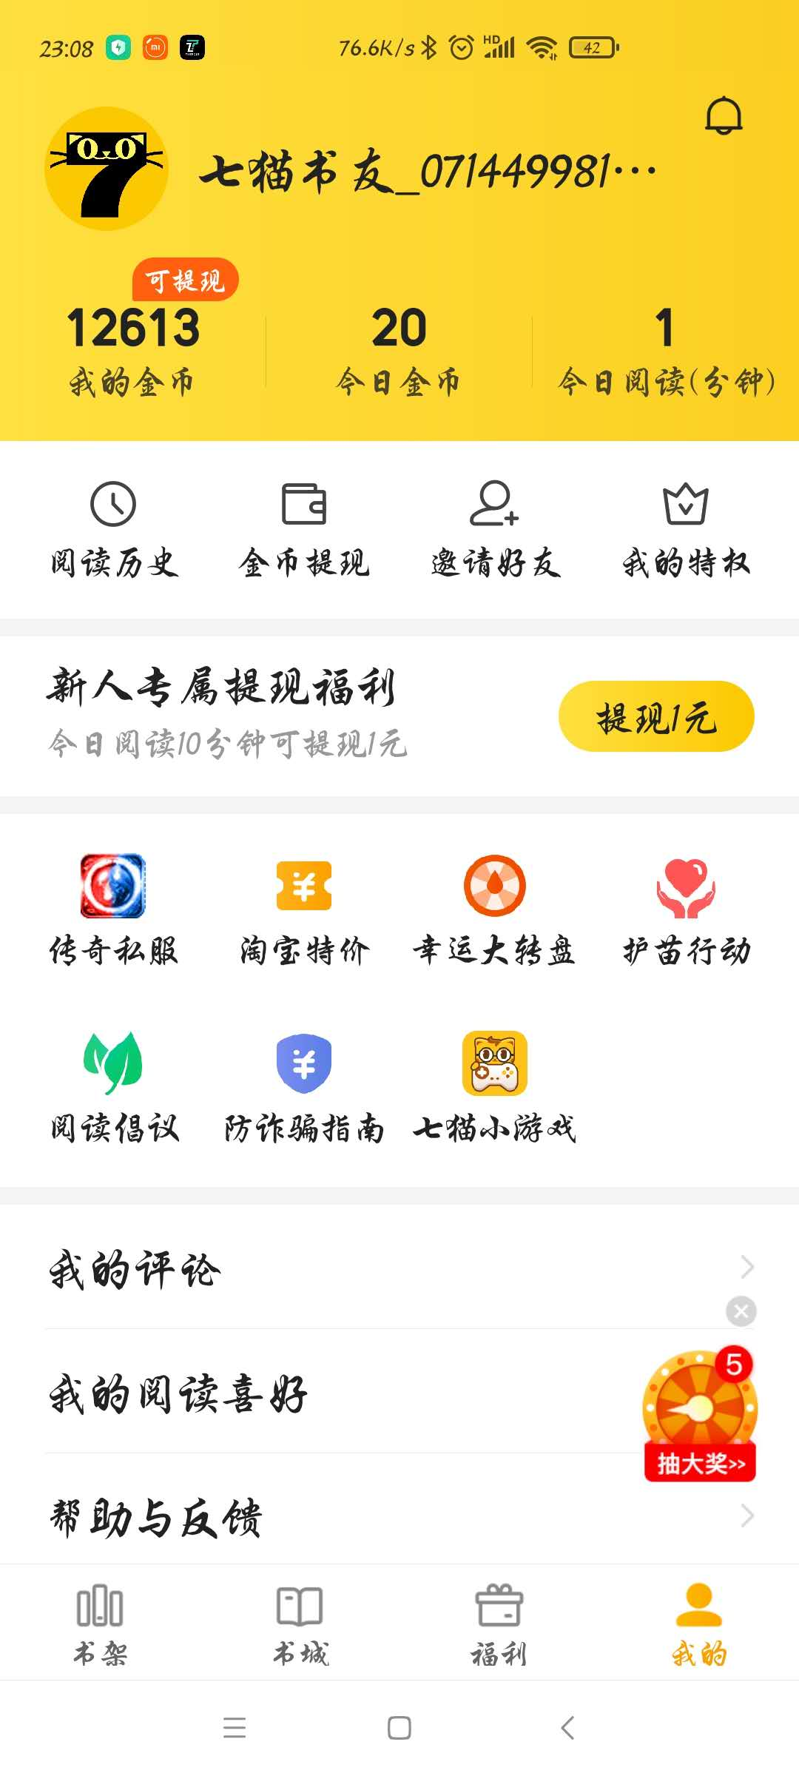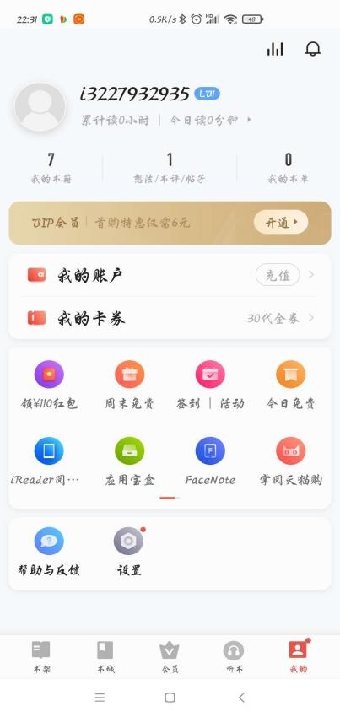

**微信读书总体交互板块 七猫免费小说总体交互板块 掌阅总体交互板块**

微信读书的产品全局导航设计具有扩展视野，没有将书城作为独立导航出现，而是将书城放在了发现和看一看导航里的最上面，微信读书后面可以将很多功能放在发现导航中，看一看功能导航一般是朋友在看文章、朋友的想法。可以看到微信读书是非常重视用户的社交阅读，微信的文学资源是很丰富和全面的，但微信读书却没有去更加突出这一点，而是将这些资源作为服务后端，突出的是社交属性。

七猫免费小说是将福利作为一个全局导航模块，七猫主打的就是免费看小说，来看小说的目标人群一般是不愿花钱的，七猫打造了一个用户通过免费阅读+做日常/阅读任务来获取福利，对于获取的福利可以用来购买七猫的付费增值服务，以此来达到用户留存效果。

掌阅的全局导航的设计加入了会员和听书导航模块，可以看到掌阅是很重视VIP付费群体的体验和阅读的，以及非常推广产品的听书内容，一方面掌阅可以提高VIP付费群体和喜欢听书群体的体验，一方面这两类是掌阅的主要收入来源。

这三款阅读产品的全局导航的设计差异代表：（1）产品的设计风格特点；（2）产品的注重点；（3）产品当前火热以及主推的板块；

#### 3.2.3 设计风格

本次主要对这三款产品的启动页来说明下设计风格，启动页是在APP启动时让用户可以快速了解产品的风格和特点的短暂页面。

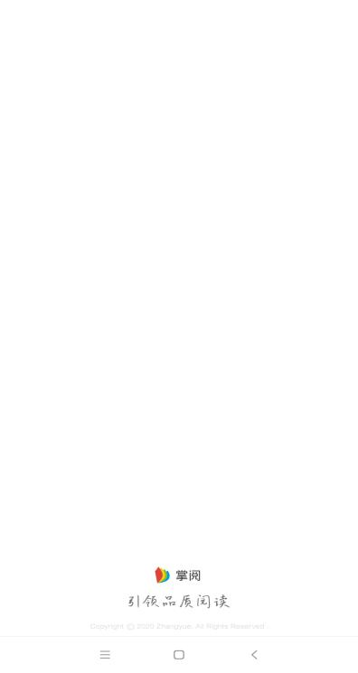

**三款产品启动页设计风格**

启动页：（1）微信读书的启动页和进入首页页面很相似，达到了无缝衔接的作用。同时也没有在启动页里说明产品的slogan，可能是将微信读书作为微信的一部分，风格简洁，微信读书启动页没有广告的！（2）通过体验掌阅的过程发现掌阅的启动页风格太白且Slogan不明显，加载几秒后引入了启动页广告在Slogan上面再次等待；（3）七猫免费小说的启动页Slogan明显，同样为了盈利也加入了广告。

微信读书设计上风格简约、简洁、以白色风格贯穿整个产品。掌阅APP设计上偏于复杂化，书城中板块太多并且板块间又互相穿插。七猫免费小说设计上精简、书城板块清晰、准确定位自身产品。

#### 3.2.4 亮点功能和技术

##### 3.2.4.1 微信亮点功能及技术

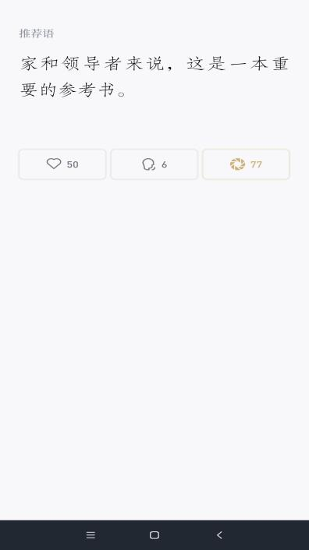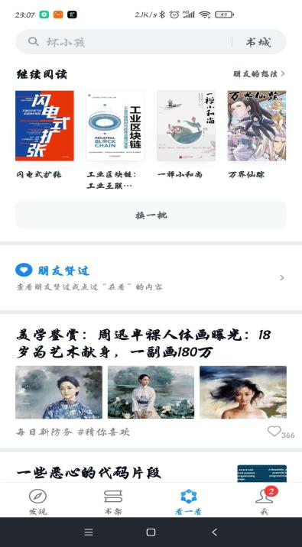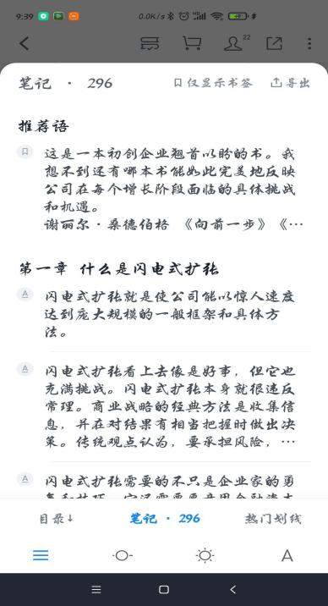

**点赞、想法、分享朋友圈** **朋友的想法&赞过** **笔记和热门划线**

微信读书的阅读亮点功能及技术：（1）可以直接分享书籍、书评、想法到朋友圈；（2） 可以看到朋友的想法、喜欢、在读书籍。用户可以看到自己朋友圈或关注的人都在微信读书里看什么书籍提升自己；（3）拥有强大和独特的推荐算法；（4）导出想法、笔记功能可以让喜欢做笔记的用户把自己看书过程中的想法和笔记导出以便自己后面复习；（5）可以将自己书架的内容私密化满足那些喜欢私密阅读的用户；（6）微信读书是没有广告的，启动页及产品里面都没有广告。

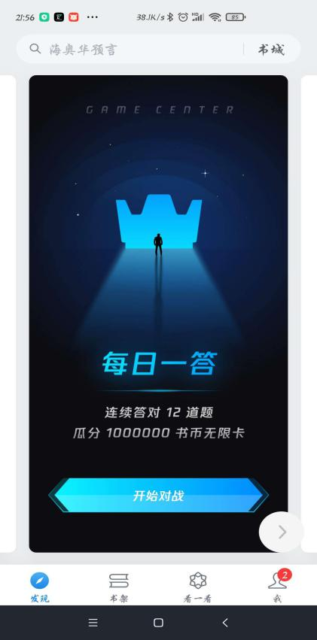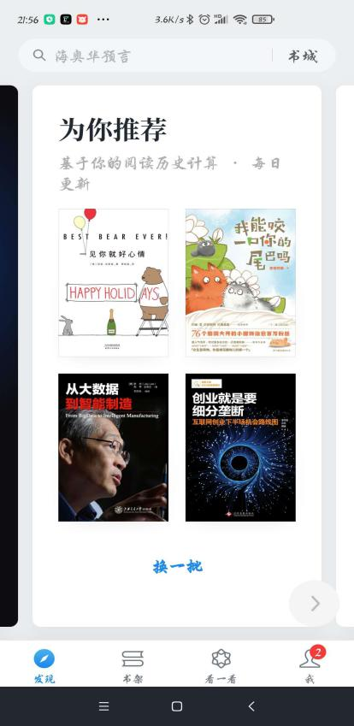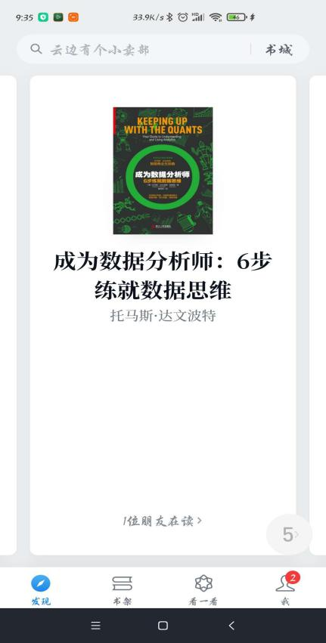

**微信发现页**

微信读书的发现页可以说是数一数二的亮点功能，在微信读书的发现页里可以看到很多张卡片，微信读书把运营的活动、新功能、为你推荐、朋友在读及阅读动态等卡片化，就像扑克牌一样，即使以后再多的运营和活动都可以将其卡片化加入进去，这就是设计上的可扩展性。

##### 3.2.4.2 七猫免费小说亮点功能及技术

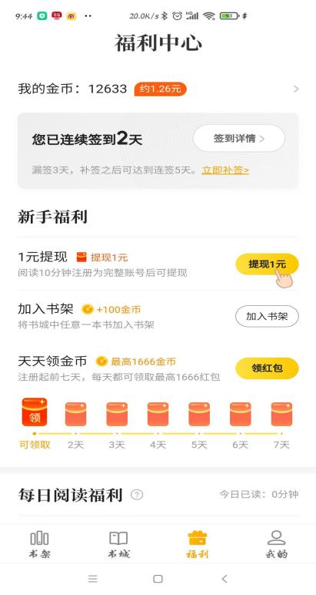

七猫免费小说的亮点功能及核心技术：（1）用户可以通过免费阅读+日常任务来赚钱；（2）独有的全品类小说免费阅读模式。（3）七猫在我的页面里开辟了一块友链流量入口，既可以作为自有生态产品入口，也可以作为流量赚钱入口。

##### 3.2.4.3 掌阅亮点功能及技术

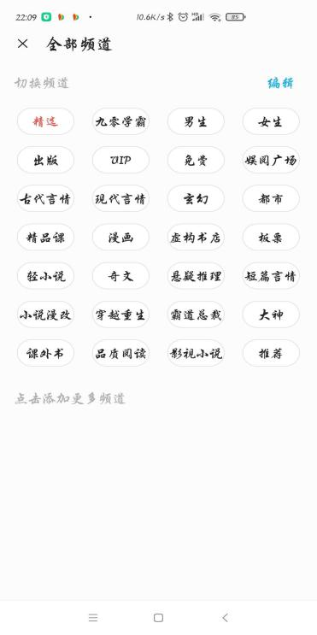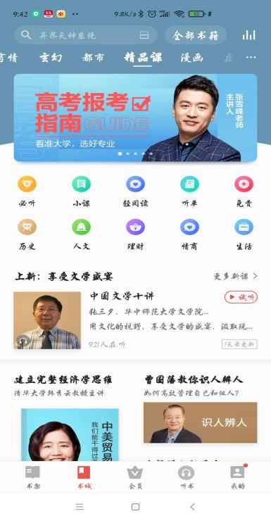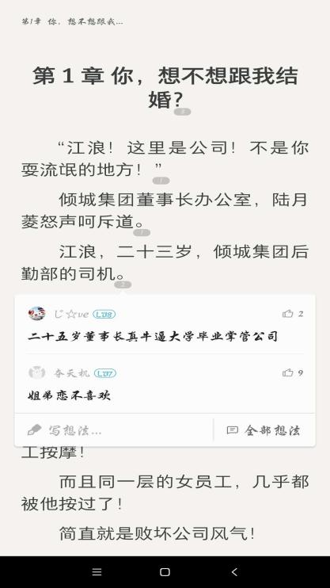

掌阅的亮点功能及核心技术：（1）掌阅涵盖的书籍种类多，面向全年龄段用户；（2）独有的精品课内容板块。让喜欢学习提升自有的用户来使用；（3）书籍阅读中的书评和想法亮点和微信读书也是亮点功能之一；

### 3.3 运营及商业化

#### 3.3.1 运营模式

微信读书的运营模式：（1）内容留存：购买版权、IP爆款、IP影联；（2）拉新+用户留存：分享、邀请免费获取无限阅读卡，做任务的无限阅读卡；（3）社交留存：朋友在读、读书排行榜；（4）变现：付费阅读、无限阅读卡购买；

七猫免费小说的运营模式：（1）内容留存：海量免费小说；（2）拉新+留存：邀请好友的现金+做任务得现金；（3）变现：增加多种付费增值服务，比如免广告、下载全文等；

掌阅的运营模式：（1）内容留存：丰富的品类、海量的资源、多款IP爆款内容；（2）拉新+留存：签到兑换免费阅读、邀请的免费阅读；（3）变现：VIP增值服务、书籍购买、充值。

#### 3.3.2 盈利模式

微信阅读的赢利模式：付费阅读/听书。

七猫免费小说的赢利模式：广告+增值服务付费。

掌阅的赢利模式：广告+付费阅读/听书+VIP增值服务。

#### 3.3.3 市场推广

微信阅读的市场推广：依靠微信庞大的用户基数，产品的特色在于社交属性，微信读书为了在短期内获取大量用户采用了分享免费得书和获得无限阅读卡，无限阅读卡是微信赢利的主要途径之一，但同时也是推广的利器，无限卡的作用可以在一定时间内免费阅读全场大部分书籍相当于其他平台的VIP付费增值服务。

七猫免费小说：刚开始的时候通过在各大短视频平台以免费100年+阅读赚钱为营销迅速扩张，后面又继续联合时下火热的综艺及影视进行市场推广。

掌阅：掌阅影视联动呼应，购入优质独家版权，特别是在国家对涉嫌低俗的网络文学作品、网站以及盗版网站进行的打击的大环境下，这对于其用户留存有着很大的积极作用。对于掌阅的影视IP联动，过去比较火热的电影电视剧比如“湮灭”，“流浪地球”，“小欢喜”，“长安十二时辰”等，掌阅官方都在这些影视剧热播的档口，及时拿到原著版权并在书城中推出，抢占了一波风口。掌阅对于时下热点的敏锐嗅觉、对于机遇的充分把握以及运营活动的迅速推出，帮助它俘获了平台万千读者用户的心。同时，掌阅还及时购买了许多出版书籍的优先上线独家版权，这能帮助它抢先一步获取相应书籍的粉丝用户。

### 3.4 用户数据

#### 3.4.1 用户数量和活跃度

掌阅的活跃用户数量已经达到了一个比较饱和的状态，且远远超过微信读书。一方面说明微信读书拉新能力极强，另一方面说明掌阅对于用户留存也特别有一手。







**艾瑞电子阅读APP指数排名**

根据艾瑞电子阅读行业APP排名，掌阅排名第一、独立设备在1亿2千万台，七猫免费小说排名第4、独立设备在2千万台，微信读书排名13，独立设备量986万台，可以看到这三款产品的用户量差异很大，掌阅自身已经处于一个存量饱和状态了，而七猫免费小说和微信读书处于增长时期。

#### 3.4.2 在线时长







掌阅的总有效使用时间占比0.75%，七猫免费小说的总有效使用时间占比0.16%，微信读书的总有效使用时间占比0.02%。

#### 3.4.3 地域及人群差异

##### 3.4.3.1 使用人群性别占比

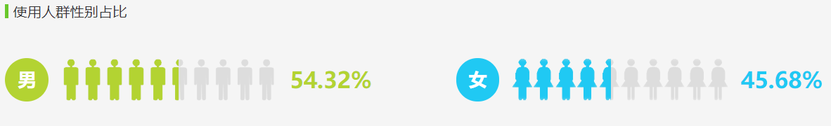

**微信读书**

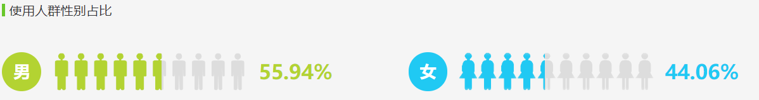

**掌阅**

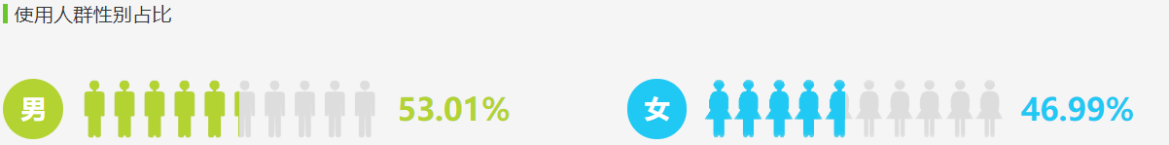

**七猫免费小说**

三款阅读产品总体上男性用户量略大于女性用户量。

##### 3.4.3.2 使用人群年龄占比

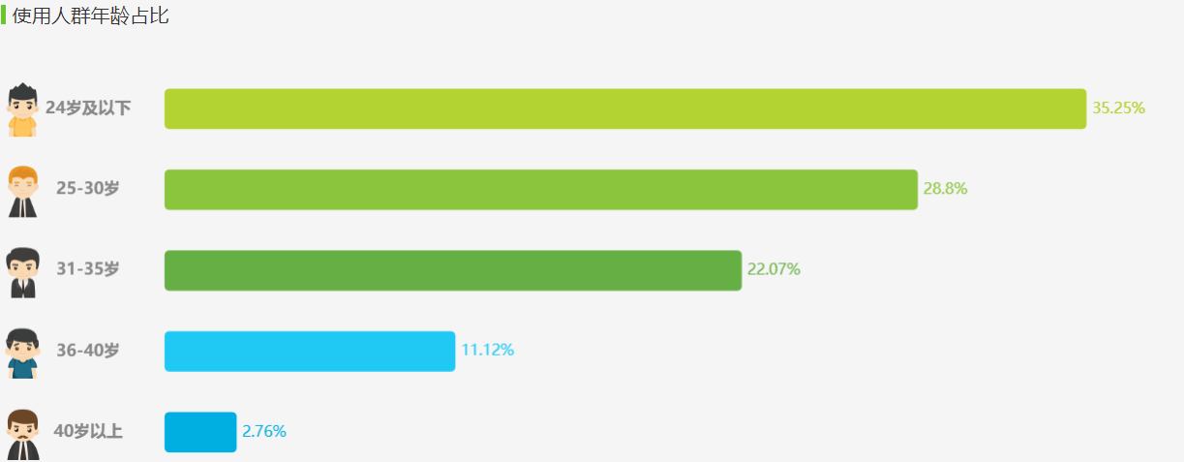

**微信读书**

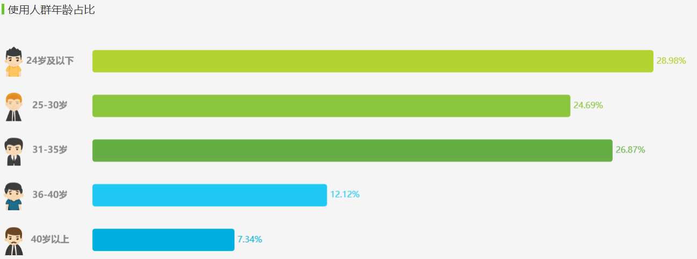

**掌阅**

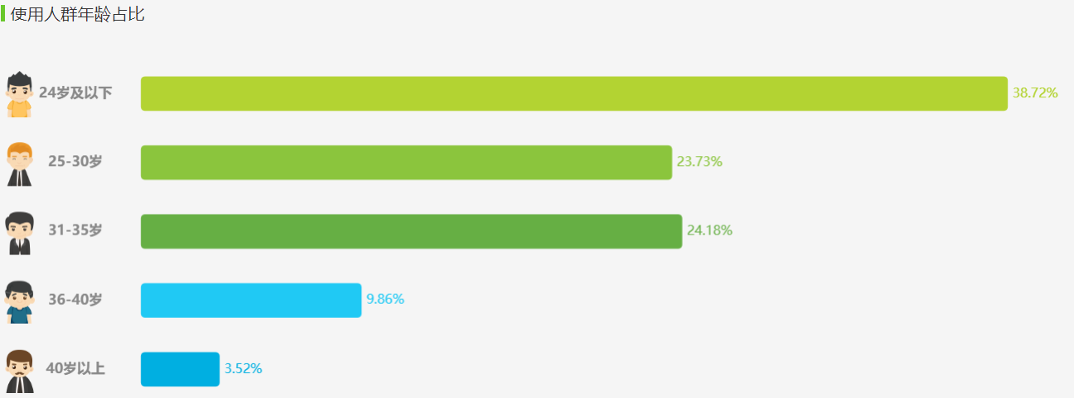

**七猫免费小说**

24岁以下人群一般是学生居多，人群使用占比也是最高的，微信阅读第二大用户年龄段是25岁-30岁，第三大年龄段是31-35岁；掌阅的第二大用户年龄段是31-35岁，第三大年龄段是25-30岁，说明掌阅进军市场比较早，老用户很多；七猫免费小说第二大年龄段和第三大年龄段几乎持平。

##### 3.4.3.3 使用区域占比



**微信读书**



**掌阅**

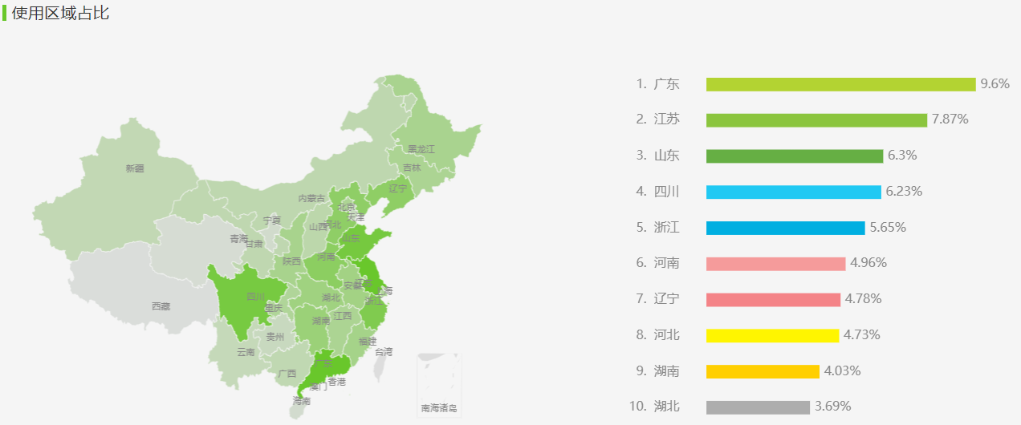

**七猫免费小说**

微信读书排名前三的用户使用区域是广东、江苏、四川，掌阅排名前三的用户使用区域是广东、江苏、浙江，七猫免费小说排名前三的用户使用区域是广东、江苏、山东。

### 3.5 策略

#### 3.5.1 版本迭代和演变

#### 3.5.2 公司战略

腾讯公司战略：腾讯通过收购阅文、新丽等阅读公司，背靠腾讯集团在渠道、流量、影视、音频资源、广告资源等多方资源支持，逐步形成IP开发的闭环。利用免费模式、社交模式做大用户市场，将经过付费检验、拥有自我造血能力的内容向IP开发的后端环节流转，付费用户成为IP开发的长尾收益核心人群市场。总的来说，自保持、巩固既有付费阅读模式的基础上，通过业务模式升级，在拥抱新技术和产业互联网层面打开更多元的价值空间。

掌阅公司的战略：精细化运营，在保持丰富的资源版权和内容的同时去细分行业市场，根据不同阅读群体打造个性化阅读产品，巩固、优化已有付费阅读模式，紧跟互联网阅读趋势，在面临免费阅读模式的潜在威胁下，公司凭借内容积累、品牌及运营经验优势，用户持续保持增长，紧跟时代趋势，打造新的盈利模式，汇聚海量优质的有声内容，掌阅也在向内容短视频领域发力。

七猫公司的战略：七猫公司凭借免费阅读模式，平台汇聚海量免费资源，一方面通过做任务免费赚钱等运营来迅速扩张用户量，另一方面通过提供多种付费增值服务来盈利。前期可能通过牺牲用户的体验引入广告来获取盈利，后期会打造新的盈利业务模式。

## 总结

通过对微信读书和其他两款阅读产品的分析比较：（1）微信读书充分利用微信庞大用户基数，虽较晚进入市场，但凭借其天然社交性优势，以及近乎亏本的优惠活动迅速吸纳用户并站稳了脚跟。（2）书架功能依旧简洁，没有不必要的功能，添加公开/私密阅读功能，满足重视隐私的用户，添加已读状态标签等小设计，留住用户的心，通过社交型激励用户阅读。（3）在产品架构上，无广告，卡片化设计，界面简洁干净，用户体验较好且产品具有较强可扩展性。（4）加入想法、笔记功能，可以方便读者后面复习以及同其他读者交流来加深对本书的理解。

微信读书可以改进的地方：（1）笔记导出功能可以加入导出图片的功能。（2）书城里面缺少出版书籍板块，微信读书没有太平衡好体验和功能设计，对于有目标的用户可以通过搜索框进行搜索，对于想读出版书籍但不知道具体书名的时候，你只能接受微信读书的推荐来一直寻找，微信读书把所有的类目书籍都转化为各种详细榜单。（3）短视频发展迅速，用短视频来阅读模式新颖，微信读书可以加入视频文学频道。